Gesund (zusammen-)leben!
Arbeitsblätter zum HanisauLand-Spezial „Ernährung“

Thema | Wie ernähre ich mich gesund? Warum ernähren sich Menschen unterschiedlich?
Fächer | Sachunterricht, Politik
Zielgruppe | 3.-4. Klasse
Materialien | 1 Arbeitsblatt (GS) (6 Seiten + 1 Lösungsblatt)

Hintergrund
Beim Thema „Ernährung“ soll den Schülerinnen und Schülern das Wissen und die Freude an gesundheitsbewusstem Essen und Trinken nähergebracht werden. Damit ist das Potential des Themas für den Schulunterricht aber nicht ausgeschöpft. Erfahren Kinder und Jugendliche dort von kulturell unterschiedlichen Ernährungsgewohnheiten, wird das Fremdverstehen gefördert. Auch in der politischen Bildung gibt es Anknüpfungspunkte, zum Beispiel „Ursachen und Auswirkungen von Überfluss und Mangel in der Welt“.

Kompetenzerwerb
Sachkompetenz

Die Schülerinnen und Schüler …
- erklären altersgerecht den Begriff „Grundnahrungsmittel“.
- kennen Grundsätze gesunder und ausgewogener Nahrung.
- analysieren in Ansätzen geografische und klimatische Einflussfaktoren auf die Ernährung.
- erkunden und beschreiben unterschiedliche Ernährungsgewohnheiten.

Methodenkompetenz

Die Schülerinnen und Schüler …
- schulen ihr Textverständnis.
- erklären ein Schaubild am Beispiel der Ernährungspyramide.
- stellen einen Zusammenhang zwischen der Form des Schaubildes und seiner Aussage her.
- stellen ihre Arbeitsergebnisse auf der Grundlage einer Mindmap vor.

Urteilskompetenz

Die Schülerinnen und Schüler …
- reflektieren ihre Ernährungsgewohnheiten.
- entwickeln Verständnis für kulturell unterschiedliche Ernährungsgewohnheiten.

Gesund (zusammen-)leben
Material:
https://www.hanisauland.de/
wissen/spezial/ernaehrung

Aufgabe 1: Wie ernähre ich mich gesund?

Lies in Kapitel 2 im Hanisauland-Spezial „Gesunde Nahrungsmittel“ den Text „Wie ernähre ich mich ausgewogen?“. Beantworte die Aufgaben 1. – 3.
2. Erkläre, warum sich die Form des Modells für das Thema besonders gut eignet.

1. Beschreibe das Modell und nenne das Thema. Ordne die Nahrungsmittel auf der rechten Seite an der richtigen Stelle im Modell ein.

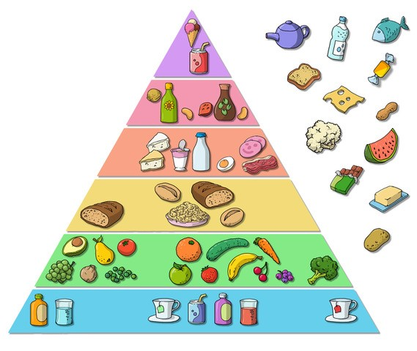

Ernährungstagebuch von: ...............................................

 | Ich esse und trinke ....
 | zum  Frühstück | zum Mittagessen | zum Abendbrot | „zwischendurch“
Montag
Datum:
Dienstag
Datum:
Mittwoch
Datum:
Donnerstag
Datum:
Freitag
Datum:
Samstag
Datum:
Sonntag
Datum:
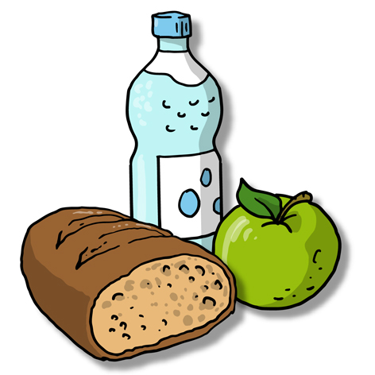
3. Ernährst du dich so, wie es das Modell vorschlägt? Prüfe dies, indem du eine Woche lang ein Ernährungstagebuch führst. Berichte darüber in der Klasse.

Aufgabe 2: Warum ernähren sich Menschen unterschiedlich?
Lies in Kapitel 3 im Hanisauland-Spezial „Ernährung“ den Text „Warum ernähren sich Menschen unterschiedlich?“ Beantworte die Aufgaben 1-4.
1. Fülle den Lückentext aus. Benutze die unten angegebenen Begriffe jeweils einmal.

Ob die Menschen vor allem Reis oder Brot essen, ob sie eher Fisch oder Fleisch bevorzugen, ob sie Kartoffeln, Yams oder Maniok zu sich nehmen, hat viel mit der geografischen Lage und dem ____________________ vor Ort zu tun.
In Ländern, die an das Meer grenzen oder die viele Flüsse haben, essen die Menschen in der Regel viel ____________________. Und dort, wo die ____________________ oft scheint und viel ____________________ zur Verfügung steht, gedeihen Mango und Papaya besonders gut. Dort essen die Menschen viel ____________________. Aber auch Traditionen sind sehr wichtig. In China wird seit Jahrhunderten ____________________ angebaut, in Afrika sind Knollenpflanzen schon lange Grundlage der Ernährung. (Zu den Knollenpflanzen gehören zum Beispiel ____________________, Rüben und Karotten.) In ____________________ wird seit etwa 5000 Jahren Quinoa angebaut, das bis heute ein Grundnahrungsmittel der Menschen in Peru ist.
Sonne

Fisch

Südamerika

Reis

Klima

Kartoffeln

Wasser

Obst

unterschiedliche Essgewohnheiten
2. Benenne mithilfe des ausgefüllten Lückentexts Ursachen für die weltweit unterschiedlichen Essgewohnheiten. Trage sie in die Mindmap ein. Fallen dir auch eigene ein?

____________________________________________________________________________

____________________________________________________________________________

____________________________________________________________________________

____________________________________________________________________________

____________________________________________________________________________

____________________________________________________________________________

____________________________________________________________________________

____________________________________________________________________________

____________________________________________________________________________

____________________________________________________________________________

____________________________________________________________________________

____________________________________________________________________________

____________________________________________________________________________

____________________________________________________________________________

3. Erkläre den Begriff „Grundnahrungsmittel“. Kapitel 1 im HanisauLand-Spezial hilft dir dabei. Schreibe darüber einen kurzen Text und nenne konkrete Beispiele.

4. Erkundige dich bei drei deiner Mitschülerinnen und Mitschülern über deren Essgewohnheiten und vergleiche sie mit deinen eigenen. Tauscht euch auch über die Gründe für eure Essgewohnheiten aus. Trage Gemeinsamkeiten und Unterschiede in einer Tabelle zusammen und stelle sie in der Klasse vor.

______________________
______________________
______________________

______________________

______________________

_____________________

______________________
______________________
______________________

______________________

______________________

_____________________
Gründe
Unterschiede
Gemeinsamkeiten

______________________
______________________
______________________

______________________

______________________

_____________________

Lösungsblatt
Aufgabe 1
1) Eine vollständige Ernährungspyramide ist zu finden unter:
https://www.hanisauland.de/wissen/spezial/miteinander/ernaehrung/ernaehrung-kapitel-2-gesunde-nahrungsmittel.html

Von oben nach unten wird die Ernährungspyramide um folgende Lebensmittel ergänzt:
Schokolade, Bonbon
Erdnuss, Butter;
Toastbrotscheibe, Kartoffel;
Käsescheibe, Fisch;
Blumenkohl, Melone;
Wasserflasche, Teekanne.

2) Je breiter die Lebensmittel in der Pyramide angezeigt werden, desto höher sollte ihr Anteil im täglichen Speiseplan sein.

Aufgabe 2
1) Ob die Menschen vor allem Reis oder Brot essen, ob sie eher Fisch oder Fleisch bevorzugen, ob sie Kartoffeln, Yams oder Maniok zu sich nehmen, hat viel mit dem Klima vor Ort zu tun. In Ländern, die an das Meer grenzen oder die viele Flüsse haben, essen die Menschen in der Regel viel Fisch. Und dort, wo die Sonne oft scheint und viel Wasser zur Verfügung steht, gedeihen Mango und Papaya besonders gut. Dort essen die Menschen viel Obst. Aber auch Traditionen sind wichtig. In China wird seit Jahrhunderten Reis angebaut, in Afrika sind Knollenpflanzen schon lange Grundlage der Ernährung. (Zu den Knollenpflanzen gehören zum Beispiel Kartoffeln, Rüben und Karotten.) In Südamerika wird seit etwa 5000 Jahren Quinoa angebaut, das bis heute ein Grundnahrungsmittel der Menschen in Peru ist
2) Der Text nennt (erstens) die klimatischen Bedingungen und (zweitens) die Traditionen eines Kontinents/Landes als ausschlaggebend für die unterschiedlichen Essgewohnheiten.

3) Die Nahrungsmittel, die den Hauptbestandteil der Ernährung ausmachen, nennt man "Grundnahrungsmittel".

